说明书

目录
第一章 规划基础 1
第二章 现状分析评价 7
第一节 居住用地和人口分布 7
第二节 土地使用现状 7
第三节 道路交通现状 9
第四节 景观环境现状 9
第五节 市政设施现状 10
第六节 现状建设评价 11
第三章 规划构思 13
第一节 功能定位 13
第二节 人口规模 13
第三节 规划重点 14
第四章 规划布局 14
第一节 空间结构 14
第二节 用地布局 15
第三节 道路交通 22
第五章 市政设施规划 26
第一节 给水工程规划 26
第二节 排水工程规划 27
第三节 电力工程规划 28
第四节 电信工程规划 29
第五节 供热设施规划 30
第六节 燃气工程规划 31
第七节 环卫工程规划 31
第六章 “五线”控制 32
第一节 道路红线 32
第二节 城市蓝线 33
第三节 城市黄线 34
第四节 城市绿线 34
第五节 城市橙线 36
第六章 用地控制 37
第一节 街区划分与控制 37
第二节 土地使用兼容性 37
第三节 交通指标控制 38
第四节 建筑高度控制 39
第五节 开发强度控制 40
第六节 建筑建造控制 40
第七章 实施建议 41
第一节 规划措施 41
第二节 实施建议 41
附录：本规划文本用词说明 42

第一章 规划基础

1、规划背景
高青县位于鲁北平原，淄博市北端，北依黄河，南靠小清河，北部、西北部隔黄河与滨城区、惠民县相望；东部、东北部与博兴县、滨城区接壤；南部以小清河为界与邹平县、桓台县相望，东南部、西南部与桓台县、邹平县毗邻。规划片区位于高青县中心城区东部，是高青县行政服务中心、创新创业孵化园所在地，也是经济技术开发区确定的商务片区所在地。
结合高青县国民经济、社会发展与城市建设的现状和相关部门发展设想，为进一步落实《高青县县城市体规划（2018-2035年）》，助力东部城区开发建设，科学优化整体布局，提升城市建设品质，特制定本规划。本规划是高青县自然资源行政主管部门在该区域内做出规划行政许可、土地划拨与土地招拍挂、实施规划管理的直接依据。

2、规划范围
东部片区位于高青县中心城区东部，距离西部县政府约3.5公里，距离芦湖公园约2.0公里，距离千乘湖生态文化园约2.5 公里，距离东北部黄河慢城约9.0公里。
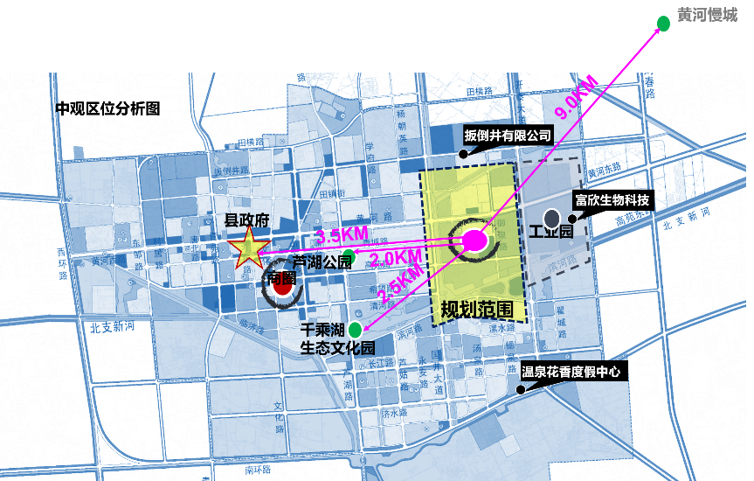
图1-1 区位分析图
规划范围西起国井大道，东至开泰大道，南起滨河路，北至扳倒井路，总用地面积357.32公顷。

3、规划依据
- 《中华人民共和国城乡规划法》（2019修订）
- 《城市规划编制办法》（建设部第146号令）、（2006年4月1日起施行）
- 《城市、镇控制性详细规划编制审批办法》（住房城乡建设部令第7号）、（2011年1月1日起施行）
- 《城市绿线管理办法》（2002建设部第112号令）及《住房和城乡建设部关于废止和修改部分规章的决定》（2010年12月31日）
- 《城市蓝线管理办法》（2006建设部第145号令）及《住房和城乡建设部关于废止和修改部分规章的决定》（2010年12月31日）
- 《城市黄线管理办法》（2006建设部第144号令）及《住房和城乡建设部关于废止和修改部分规章的决定》（2010年12月31日）
- 《城市用地分类与规划建设用地标准》（GB50137－2011）、（2012年1月1日起施行）
- 《社区老年人日间照料中心建设标准》（建标143-2010）、（2011年3月1日起施行)
- 《老年养护院建设标准》（建标144-2010）、（2011年3月1日起施行)
- 《山东省普通中小学基本办学条件标准》（鲁教基发〔2017〕1 号）、（2017年1月1日起施行)
- 《山东省幼儿园办园条件标准》（2018年12月1日起施行）
- 《山东省城乡规划条例》（2012年12月）
- 《山东省城市建设项目配建停车泊位设置标准》(J11734—2010)
- 《城市社区体育设施建设用地指标》（建标〔2005〕156 号）、（2005年11月1日起施行)
- 《城市道路公共交通站、场、厂工程设计规范》（CJJT 15-2011）、（2012年6月1日起施行）
- 《城市居住区规划设计标准》（GB50180-2018）、（2018年12月1日起施行）
- 《山东省建设用地控制标准》（2019年版）（2019年1月10日起施行）
- 《淄博市城市规划管理技术规定》（2005年12月12日起施行）
- 《淄博市居住区公共服务设施基本配套标准》（暂定稿）
- 《高青县县城总体规划（2018—2035年）》（批复稿）
- 其他

4、规划原则
（1）上下传导原则
落实总体规划、专项发展规划内容，强调规划体系上下传导、横向传导机制，为出具用地规划条件奠定基础，作为规划行政许可、实施规划管理的依据，并指导未来修建性详细规划的编制。
（2）生态优先原则
结合环城水系，加强片区绿地景观系统的建设，打造联动活泼的绿色生态廊道，把建设具有高质量、高品位的城市片区作为重要目标。
（3）突出特色原则
体现全面提升东部城区建设特色的基本要求，通过“退二进三”、产业转型，实现提升城市效益的目标，提高东部片区核心竞争力。

5、相关规划指导
（1）《高青县县城总体规划（2018-2035）》
规划目标：满足人民对美好生活的需求，建设经济繁荣、全域一体、特色鲜明、和谐幸福、生态宜居的美丽高青。
城市性质：以发展绿色健康产业为主的滨河生态园林城市。
城市职能：淄博市域次中心城区；中国白酒名城；绿色安全农产品生产基地；新材料、电子信息及先进装备制造基地；温泉康养度假胜地；高青县政治、经济、文化中心。
城市规模：至2022年，中心城区人口规模为16万人；至2035年，中心城区人口规模为23万人。
空间发展策略：中心城的发展方向为“北接、南进、西优、东延”。
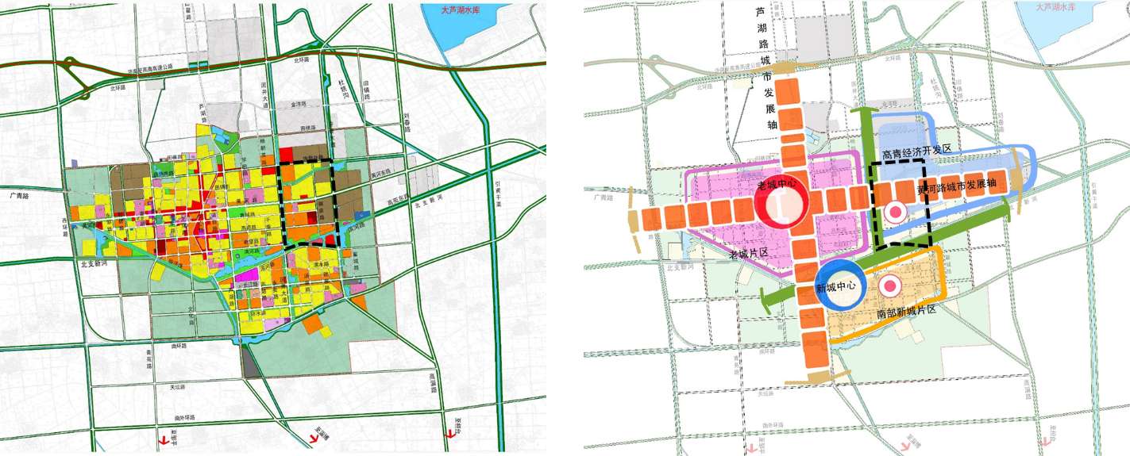
空间结构：“两心两轴三片区”，“两心”为老城商业中心和新区行政文化中心；“两轴”为沿黄河东路和芦湖路的城市发展轴线； “三片区”为老城片区、南部新城片区、经济开发区。
a.用地规划图 b.空间结构规划图
图1-1 《高青县县城总体规划（2018-2035）》
对本次规划指导：完善基础设施及产业服务设施，黄河东路以南、锶泉路以西进行工业用地的置换，打造现代化产城融合示范区；加强沿国井大道、开泰大道、扳倒井路河道水网的建设和绿化景观的塑造，提升园区环境品质。
（2）《高青县养老服务设施专项规划》
总体目标：全面建成并巩固以居家为基础、社区为依托、机构为重点、医养相结合的，功能完善、规模适度、覆盖城乡的“三边三级”养老服务体系；符合标准的社区老年人日间照料中心等养老服务设施覆盖所有城市社区，60%以上农村建立农村幸福院等互助养老服务设施；每千名老年人拥有养老床位数 42 张以上,护理型床位占养老床位总数的 30%以上。
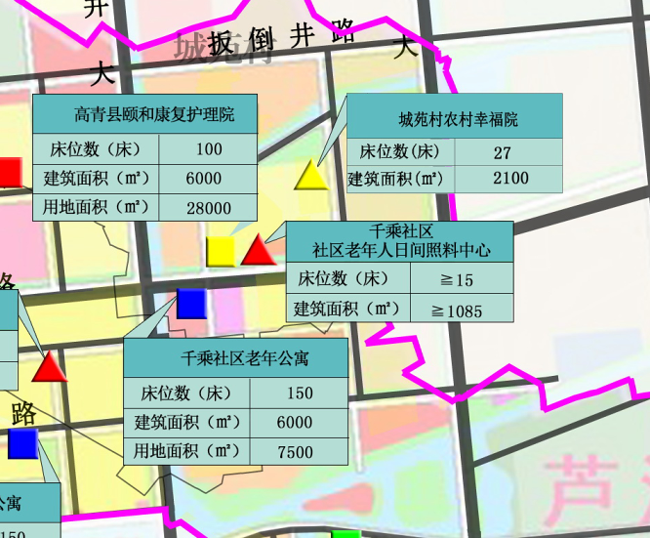
养老模式: 采用“90％的老年人由家庭自我照顾，6％的老年人享受社区养老服务，4％的老年人享受机构养老服务”的模式（统称“9064”模式）。
图1-2 芦湖街道办养老设施建设引导图

对本次规划指导：保留街道级养老机构颐和康复护理院，保留社区级养老机构城苑幸福院，新增芦湖街道千乘社区老年公寓，新增千乘社区老年人日间照料中心。
（3）《高青县中小学、幼儿园布局规划（2019—2030年）》
规划目标：至2030年建成覆盖城乡、布局合理的学前教育公共服务体系，形成完善的学前教育管理体制、办园体制和政策保障体系，为幼儿提供更加充裕、更加普惠、更加优质的学前教育。
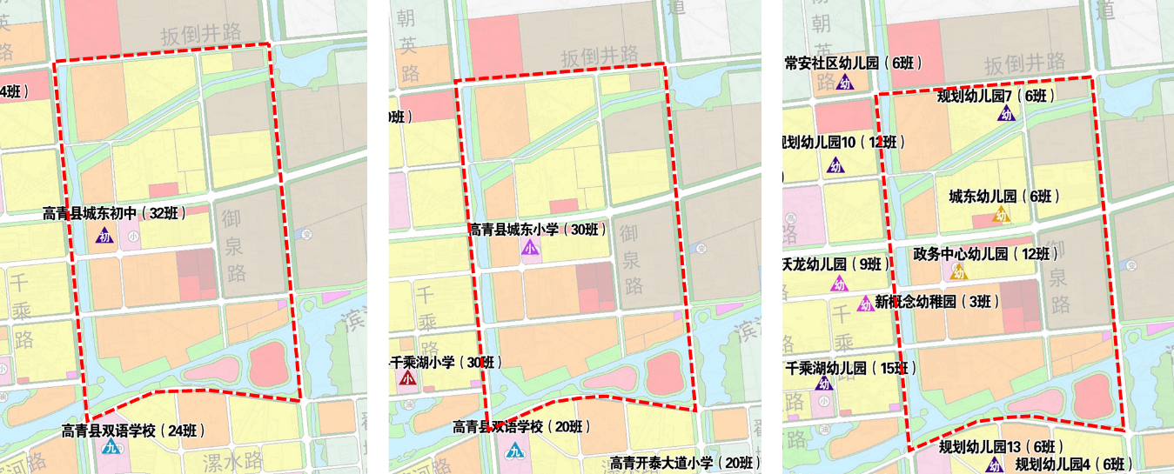
a.初中布局规划图 b.小学布局规划图 c.幼儿园布局规划图
图1-3 《高青县中小学、幼儿园布局规划（2019—2030年）》
对本次规划指导：范围内，规划新建1处初中、1处小学，即高青县第七中学和县第二实验小学，分别为32班和30班；规划新建幼儿园3处，即政务中心幼儿园、御泉路幼儿园、规划幼儿园7，分别为12班、9班和6班。
（4）《高青县特色发展战略及慢城片区概念规划》
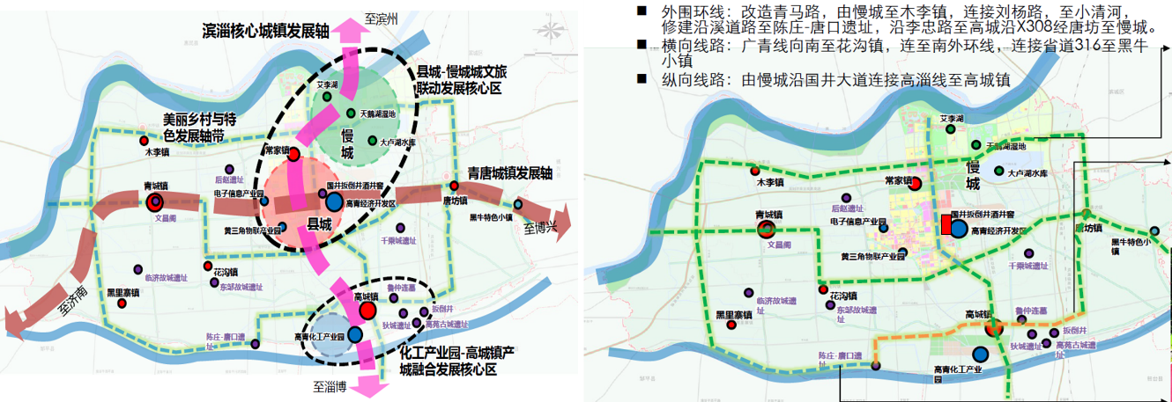
a.双轴双心示意图 b.“田字环”结构规划图
图1-4 《高青县特色发展战略及慢城片区概念规划》
规划形成“两轴双心田字环”的布局结构，“两轴”指滨淄核心城镇发展轴，青唐城镇发展轴；“双心”指县城-慢城文旅联动发展核心区、化工产业园-高青城镇产城融合发展核心区；“田字环”指田字型发展环带，由外围环线、横向线路以及纵向线路构成。
对本次规划指导：东部片区位于滨淄核心城镇发展轴与青唐城镇发展轴的交汇处，该片区由此成为展示城市形象、提升城市面貌的重要片区，同时应提供一定的旅游服务能力，满足外来旅客短时休憩的需要。

第二章 现状分析评价

第一节 居住用地和人口分布
现状已建成四个小区，分别为众鑫花园、维纳锶、红橡树以及芦湖雅郡，小区内配套基本完善，能够满足居民日常的生活需要。居住总用地38.70公顷，容纳居住人口8000人左右（在建小区可容纳居住人口约1000人）。
表2-1 现状小区居住人口一览表
小 区 | 户数 | 人口数
众鑫花园 | 207户 | 494人
维纳锶 | 882户 | 2769人
红橡树 | 1020户 | 3202人
芦湖雅郡 | 240户 | 753人

居住小区主要问题：配套设施不完善，主要缺少中学、小学、幼儿园以及养老设施；小区相对封闭，缺乏空间联系，缺少室外活动空间。

第二节 土地使用现状
片区现状用地以居住、工业用地为主。现状城市建设总用地258.78公顷，占规划总用地的72.27%。

1、居住用地
现状居住总用地38.70公顷，占现状建设用地的14.43%。居住小区主要包括红橡树、维纳锶、众鑫花园、芦湖雅郡等。

2、工业用地
片区现状工业较多，主要集中在东部和西部，包括淄博鲁群纺织有限公司、流云纺织有限公司、桥牌集团、万众集团、永盛新材料科技有限公司与玉博琳有限公司等，总用地107.37公顷，占现状建设用地的41.49% 。

3、道路与交通设施用地
现状道路与交通设施用地共计 30.95 公顷，主要道路有国井大道、开泰大道、黄河东路、扳倒井路、御泉路、青苑路以及滨河路等。

4、绿地与广场用地现状
片区绿化建设较好，形成独具特色的滨河景观，绿地总面积43.20公顷，占现状建设用地16.69%。
表2-2 现状用地汇总表
序号 | 用地代码 |  | 用地分类 | 用地面积(h㎡) | 占现状建设用地比例(%)
1 | R |  | 居住用地 | 38.70 | 14.95
1 | 其中 | R2 | 二类居住用地 | 38.70 | 14.95
2 | A |  | 公共管理与公共服务设施用地 | 7.93 | 3.06
2 | 其中 | A1 | 行政办公用地 | 6.89 | 3.06
2 | 其中 | A51 | 医院用地 | 1.04 | 3.06
3 | B |  | 商业服务业设施用地 | 29.37 | 11.35
3 | 其中 | B1 | 商业用地 | 7.05 | 11.35
3 | 其中 | B13 | 餐饮业用地 | 0.44 | 11.35
3 | 其中 | B14 | 旅馆用地 | 0.41 | 11.35
3 | 其中 | B2 | 商务用地 | 0.99 | 11.35
3 | 其中 | B29 | 其他商务用地 | 1.52 | 11.35
3 | 其中 | B3 | 娱乐康体用地 | 14.94 | 11.35
3 | 其中 | BR | 商住用地 | 4.02 | 11.35
4 | M |  | 工业用地 | 107.37 | 41.49
4 | 其中 | M2 | 二类工业用地 | 107.37 | 41.49
5 | W |  | 物流仓储用地 | 0.15 | 0.06
5 | 其中 | W2 | 二类物流仓储用地 | 0.15 | 0.06
6 | S |  | 道路与交通设施用地 | 30.95 | 11.96
6 | 其中 | S1 | 城市道路用地 | 30.07 | 11.96
6 | 其中 | S41 | 公共交通场站用地 | 0.62 | 11.96
6 | 其中 | S42 | 社会停车场用地 | 0.26 | 11.96
7 | U |  | 公用设施用地 | 1.12 | 0.43
7 | 其中 | U1 | 供应设施用地 | 0.83 | 0.43
7 | 其中 | U12 | 供电用地 | 0.29 | 0.43
8 | G |  | 绿地与广场用地 | 43.20 | 16.69
8 | 其中 | G1 | 公园绿地 | 21.78 | 16.69
8 | 其中 | G2 | 防护绿地 | 21.21 | 16.69
8 | 其中 | G3 | 广场用地 | 0.21 | 16.69
9 | H11 城市建设用地 |  |  | 258.78 | 100.00
10 | H |  | 建设用地 | 268.08
10 | 其中 | H11 | 城市建设用地 | 258.78
10 | 其中 | H14 | 村庄建设用地 | 9.22
10 | 其中 | H5 | 采矿用地 | 0.08
11 | E |  | 非建设用地 | 89.25
11 | 其中 | E1 | 水域 | 29.86
11 | 其中 | E2 | 农林用地 | 59.39
12 | 合计 |  |  | 357.32

第三节 道路交通现状
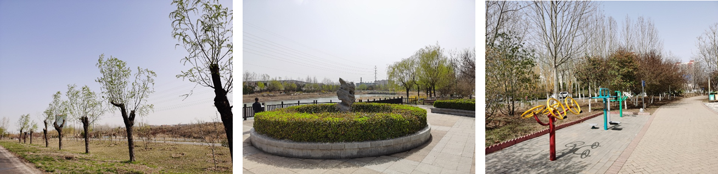
区内主要道路系统已经基本形成。黄河东路与扳倒井路为东部片区东西向主干道，国井大道、开泰大道为南北联系的主干道。城市次干路御泉路、高苑路主要承担串联居住区的作用，商业网点、沿街底商集中，行人车辆容易汇集，易造成堵塞。
图2-1 高青县东部片区滨水公园实景照片

第四节 景观环境现状
东部片区内景观绿化建设较好，北支新河东西横穿片区南部，片区东南部形成“在河之洲”水上乐园主要游玩景点；东环水系南北横穿片区西部，沿线已建滨水公园、健康步道等设施，作为周边居民休闲、游玩、健身的良好去处；支十七排主要作为城区雨水排涝的主要河流，沿支十七排两侧仍未进行开发建设，基本是裸地状态。

第五节 市政设施现状

1、给水现状
现状供水系统比较完善，供水管道主要沿道路敷设，东环配水厂位于规划区内，现状规模为2万m³/d。
供水设施：现状水源为黄河水，泵站位于芦湖路与田横路交叉口东北方向，距离片区约2.0公里，供水容量仅为2万m³/天。

2、排水现状
现状排水体制为雨污分流制，雨污水管网系统较为完善，支管主要沿东西向道路敷设，干管沿南北向道路敷设。
绿环污水处理厂紧邻规划区东南侧，承担高青中心城区、县经济开发区的全部生活污水和工业废水及常家工业园区的工业废水处理任务。
污水处理厂设计处理能力为8万吨/日，现实际处理量为6万吨∕日，基本满足城区及周边的污水处理需求。执行国家一级A类排放标准。

3、供电现状
紧邻片区东部的虹桥热电厂是作为中心城区的供电电源。片区及周边现有两处高压变电站，一处位于扳倒井大道与御泉路交叉口东南部，为35KV的东庄变电站；另一处位于开泰大道以东，黄河路以南，为110KV孟李变电站；供电基础较好；鸿业纺织厂现址有寨子变电所一处。
现状有若干条高压电力线路，均为架空敷设。110KV电力线两条，位于东环水系以东和北支新河南部；35KV电力线三条，位于扳倒井路以北、御泉路以西以及高苑路以北位置。

4、电信现状
片区内现有网通、电信、联通等电信管线，电信基础较好。结合近期5G网络建设要求，高青铁塔在规划范围内的7座通信基站基础上，未来增加通信基站站点。

5、热力现状
本片区属于虹桥热电厂供热范围，容量可供面积≥500万平方，热源为虹桥热电供热首站。
现状供热管网主要在黄河东路北部（御泉路-开泰大道段），御泉路以东（黄河东路-青城路东延段），青城路（御泉路-国井大道段），管径DN900，材料为塑套钢保温管。

6、燃气现状
片区气源以中石油沧淄线气源为主气源，中石化天津LNG专线气源为气源的重要补充，以LNG为调峰气源的天然气提供充足保障。现状管线位于御泉路（扳倒井路-青城路东延段）、青城路（包括青城路东延）。

第六节 现状建设评价

1、现状建设高度
现状建设以低层、多层建筑为主，低层建筑主要为工业企业、住宅别墅、商业建筑以及康养设施建筑等，多层建筑主要为办公建筑、多层住宅以及酒店等；片区内小高层建筑主要为11层住宅建筑，集中在维纳锶小区北部与红橡树小区北部；高层建筑主要为17层住宅，集中在龙御佳园居住生活区住宅建筑。

2、现状建设质量
从现状建设质量评价分为三类：
一类建筑（建筑质量较好），以大型公共建筑、居住建筑和商业建筑为主，主体建筑结构完好，维护部件完整，外观较新。
二类建筑（建筑质量一般），以工业建筑为主，主体建筑结构完好，维护部件完整，外观略旧。
三类建筑（建筑质量较差）：建筑结构一般，维护部件有破损，外观较为破旧。
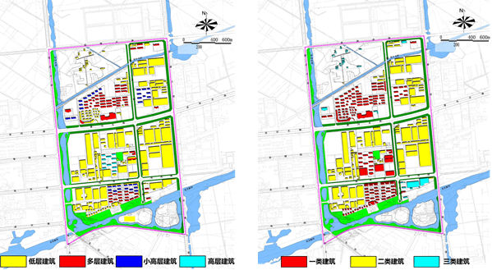
综合研判，三类建筑不多，大部分建筑属于一、二类建筑。
a.建筑高度评价 b.建筑质量评价
图2-2 现状建设评价图

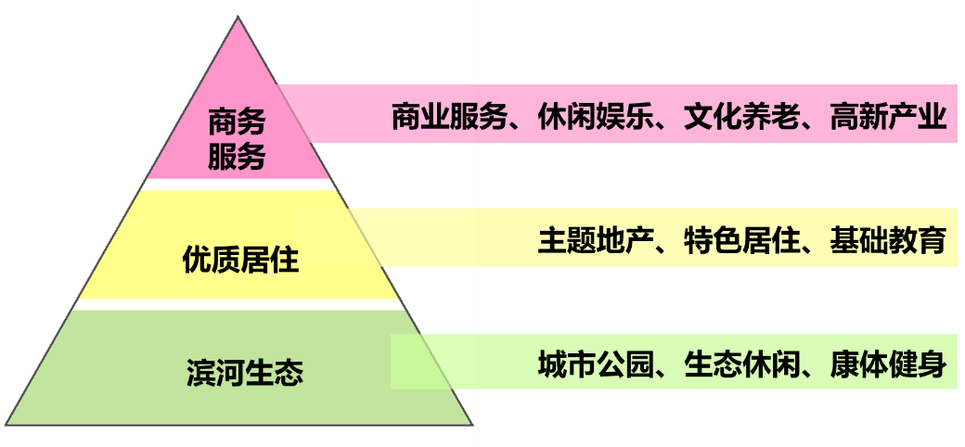
第三章 规划构思

第一节 功能定位
图3-1 片区功能布局示意图
以良好人居环境为特色，以居住功能为主体，复合商业服务、文化娱乐、行政办公、高新产业等功能的滨河生态片区。

第二节 人口规模
测算方法一：通过分析现状人均居住用地，核算片区规划居住人口规模。
现状已入住居住用地（众鑫花园、维纳锶、红橡树、芦湖雅郡）29.01公顷，人口为7218；所以现状人均实际居住用地为290100/7218=40.19平方米。片区规划总居住用地125.72公顷，故居住人口：125.72*10000/40.19=31280人。
测算方法二：根据《高青县城市总体规划》远期人均居住指标核算片区规划居住人口规模。
根据高青县城市总体规划，远期高青县人均居住用地约39.69平方米，故居住人口：125.72*10000/39.69=31600人。
综上所述，片区居住人口规模约为3.1万人。

第三节 规划重点

1、优化用地——调整基地内的各类用地结构
增加文教旅游设施和居住服务设施用地，缩减工业用地规模；调整沿河地块土地利用结构，提高核心区土地利用效率，形成协调发展的用地布局；加强绿化、公共停车场建设，进一步优化片区环境。

2、提高品质——构建理想生活的“五宜”社区
建设品质为先、重老重幼、全时导向、动态成长的全龄友好型人文社区，建设5分钟生活圈，实现宜居、宜业、宜游、宜养、宜学的“五宜”目标。

3、提升形象——建设多元化复合型经级开发区
完善支路网、加强与城市路网的衔接，统筹市政设施配置、健全公共服务设施，提升片区文化氛围和建设品质，利用东城水系建设，构建良好的生态环境和投资环境，增强片区活力，吸引周边人群，聚敛“人气”，建设品牌清城。

4、弹性规划控制——配置“十+X”的街坊设施
其中“十”指的是幼儿园、卫生服务站、文化活动站、街坊管理服务站、居民委员会、便民商业点、居家养老驿站、室外运动场地、游园、健身步道等十类在居民生活中起到基础性作用、具有高频次使用特点的基础型设施，必须强制性配置齐全。另外，“X”为根据社区需求选择性引导配置的特色型设施，共同构成“10+X”提升型设施。这类设施旨在促进生活品质和邻里关系，可结合社区需求特征选择性配置，在街坊层面进行总量统筹协调。

第四章 规划布局

第一节 空间结构
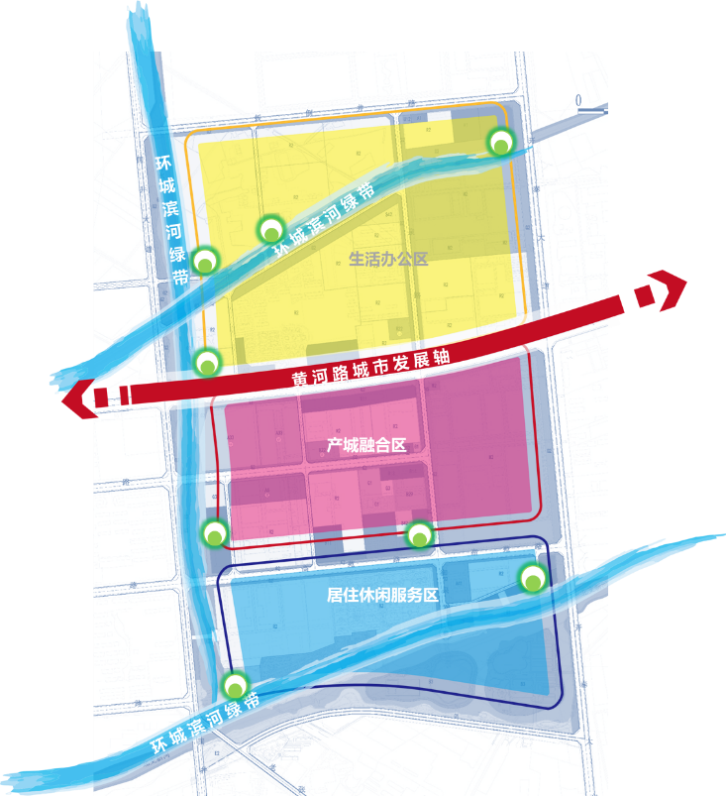
规划形成“一环、一轴、三区”的用地布局结构。
图4-1 空间结构规划图
一环：环城滨河绿带；一轴：即以东西向的黄河东路城市发展轴；三区：即由扳倒井路和黄河东路之间的经济开发区生活办公区；黄河东路和高苑路之间的行政管理、商业文化、高新产业综合区；由高苑路和滨河路之间的县级文化娱乐中心、居住生活服务区。
立足现状，规划组织好片区空间结构，优化用地布局，大力发展住宅及文旅、商务服务业。（1）创造产城融合功能片区：创造城市东部新的复合中心，增强片区活力，构建“五宜”复合性片区。（2）建设高效基础设施：完善片区内道路系统，配套市政设施，加强片区与周边地区市政及交通设施的衔接；均衡各类公共服务设施节点，打造5分钟生活圈，构建宜居的城市片区。（3）塑造滨河绿地开敞空间，将开敞空间有机地渗透到基地各组成部分。结合绿地系统、慢性系统规划形成蓝绿景观网络。

第二节 用地布局

1、公共管理与公共服务设施用地
规划公共管理与公共服务设施用地面积总面积18.04公顷，占城市建设用地的5.50%。主要包括行政办公用地、教育科研用地、医疗卫生用地、体育用地以及社会福利设施用地。
（1）行政办公用地
行政办公用地面积6.31公顷，主要为芦湖街道党群服务中心、经济技术开发区派出所以及经济技术开发区办公用房等。
（2）教育科研用地
教育科研用地面积9.10公顷，主要包括新建1处初中和1处小学。
结合教育布局专项规划，规划新增高青县城东初中，32班规模，用地面积4.96公顷，服务人口3－4万人；结合教育布局专项规划，规划新增高青县城东小学，30班规模，用地面积3.96公顷，服务人口3－4万人。
（3）体育用地
规划在政务服务中心以北规划布局体育用地一处，用地面积1.75公顷，满足东部片区与周边居民的日常活动需求。
充分利用学校的体育场地，适当时间向周围居民开放。
在每个五分钟生活圈居住区的公共活动中心内设置全民健身场地。
在各类公园内布置篮球场、门球场、排球场等小型健身设施。
（4）社会福利设施用地
在高苑路以南、国井大道以东规划新建养老服务中心一处，200床规模，用地面积0.87公顷，满足东部片区与周边居民的服务需求。

2、居住用地规划
（1）居住用地总量
东部片区居住用地总面积117.26公顷，占建设用地比例为35.75%，居住人口约3.1万人。主要包括二类住宅用地和服务设施用地，其中住宅用地114.29公顷，幼儿园用地2.97公顷。
（2）居住用地来源
根据现状居住用地情况，东部片区居住用地主要分为保留、新增两种情况。
保留居住用地：为现状居住用地。一类居住主要只位于两孟区和古城区有保留价值的历史建筑和质量较好的民宅，规划以修缮改造为主；二类居住主要是近几年建设的居住区，已成规模且设施较完善，以改善环境为主。
新增居住用地：指结合城市产业结构和用地结构的调整优化，将片区现状其他性质的用地（主要为工业用地）置换为居住用地，实现土地的优化配置。
（3）居住人口分布
根据片区现状建设情况、用地特点和土地级差，合理确定社区规模和居住人口布局，以黄河东路为界划分2个十分钟生活圈，各十分钟生活圈内部形成2个五分钟生活圈，共计4个五分钟生活圈。北部十分钟生活圈居住用地面积可容纳人口1.95万人，居住用地面积70.82公顷；南部十分钟生活圈居住用地面积可容纳人口1.15万人，居住用地面积46.44公顷。
（4）居住配套设施
按照每个五分钟生活圈设置一处幼儿园，共规划设置4处幼儿园，占地2.97公顷。分别为政务中心幼儿园，12班规模，占地0.89公顷；御泉路幼儿园，9班规模，占地0.65公顷；扳倒井路幼儿园，6班规模，占地用地0.66公顷；侨牌幼儿园，9班规模，占地0.77公顷。
按照《山东省幼儿园办园条件标准》中的相关要求，幼儿园的规划建设应与居住人口相适应，每3000—5000人口设置一所6个班以上的幼儿园。规模不足3000人口的居住区，规划部门应进行区域统筹，合理规划幼儿园配建项目。按照东部片区3.1万人口的规模，幼儿园共计规模36班，满足设施配套标准。
表4-1 公共服务设施一览表
类别 | 配置项目 | 用地面积 | 设置数量 | 所在地块 | 备注
教育 | 幼儿园 | 2.97 | 4 | DB-01-11,DB-01-36，DB-03-09,DB-05-09 | 保留东城幼儿园和政务中心幼儿园，并规划两处幼儿园
教育 | 小学 | 3.95 | 1 | DB-03-05 | 规划新增30班小学高青县城东小学
教育 | 初中 | 4.97 | 1 | DB-03-06 | 规划新增32班初中高青县城东初中
医疗卫生 | 社区卫生服务站 | _ | 7 | 各控制单元
文化体育 | 文化活动中心 | _ | 2 | DB-01-13 | 分别与体育运动场和双创园联合建设
文化体育 | 体育健身场地 | 1.16 | 1 | DB-03-29
文化体育 | 文化活动站 | _ | 19 | 各控制单元 | 除面积过小的居住单元外，均设置文化活动站
商贸服务 | 综合超市 | _ | 1 | DB-03-27
社区服务 | 社区服务中心 | _ | 7 | 各控制单元
社区服务 | 养老服务设施 | _ | 4 | DB-05-10 | 保留街道级养老机构颐和康复护理院和社区级养老机构城苑幸福院，新增一处老年公寓和一处老年人日间照料中心
市政公用 | 公共厕所 | _ | 6 | 各控制单元
市政公用 | 公交站 | _ | 13 | 各控制单元

3、商业服务业设施用地
商业服务业设施用地47.83公顷，占规划建设用地的14.58%。主要包括商业用地、旅馆用地、其他商务用地、娱乐康体用地以及商住混合用地。
（1）商业用地
商业用地面积6.87公顷，主要包括规划保留的沐锶汤温泉度假区酒店，新建片区级东城水系商业中心。零售商业用地5.05公顷，主要包括规划保留的万悦城商业综合体，沿黄河路以南、御泉路以西位置新建沿街商业，在田镇街以北、东城水系以东位置新建组团级商业服务中心。
新建片区级东城水系商业中心，位于东环水系东侧、高苑路以北，结合滨水环境进行重点打造，展示时尚现代的高青形象，不仅可以满足东部片区购物休闲的需要，还能为外来旅客提供高中档餐饮、住宿、休憩的需要。
（2）餐饮业用地
规划保留一处双创园餐厅，用地面积0.45公顷。
（3）旅馆用地
旅馆用地面积2.29公顷，主要包括规划保留的双创园酒店和新建酒店。双创园酒店用地面积0.41公顷；规划在水上乐园北部新建酒店一处，用地面积1.88公顷。
（4）其他商务用地
规划保留一处创业创新孵化园办公建筑，用地面积1.53公顷。
（5）娱乐康体用地
娱乐康体用地面积14.95公顷，主要包括规划保留的水上乐园与其周边的娱乐康养用地。
（6）商住混合用地
规划保留御泉汤温泉商业服务设施，用地面积4.02公顷，位于北支新河北部；同时在扳倒井路以南、国井大道以东新增一处商住混合用地，用地面积15.94公顷。

4、工业用地
规划工业用地39.85公顷，占规划建设用地的12.15%。主要包括现状保留的鲁群纺织，流云纺织以及通普真空等工业企业。片区内不再新增工业用地，并将现有御泉路以西的企业逐步退出，“退二进三”，实现城市产业结构和用地结构的调整优化。

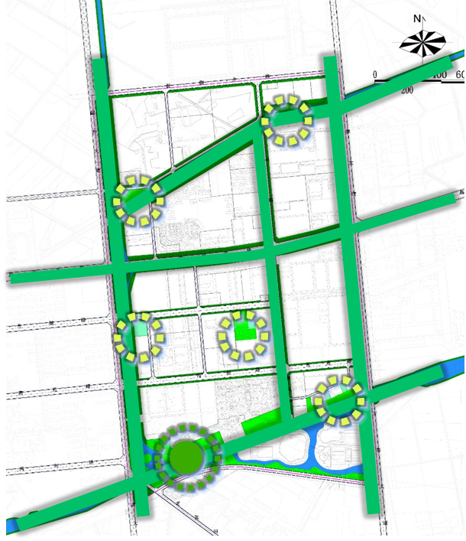
5、绿地与广场用地
图4-3 绿地系统规划图
（1）绿地系统结构
规划充分利用东部片区的河道资源，打造“一环、六线、多点”的绿地系统结构。
一环：结合东环水系景观建设，形成高品质的滨水生态绿环；
六线：结合景观需要，丰富道路空间绿化，建立街旁绿地网络，串联节点景观，形成完整绿网系统；
多点：各类型绿地均匀分布于东部片区，以滨河水系、公共建筑为依托，适地建设多个片区级公园，使得各居住街坊500m内范围必有绿地，居民步行5分钟可达休闲健身。
（2）公园绿地
规划公园绿地共31.15公顷。规划保留现有的比较好的公园绿地，规划在支十七河河岸两侧新增公园绿地。
（3）防护绿地规划
规划防护绿地共29.47公顷。规划保留开泰大道等道路防护绿地，在青城路两侧新增10米宽绿化带。
（4）广场用地规划
规划广场用地共0.96公顷。规划保留双创园内广场用地，用地面积0.26公顷；在青城路与东城水系交叉口，规划新建一处广场用地，用地面积0.70公顷。
表4-2 规划城乡建设用地平衡表
用地代码 |  |  | 用地名称 | 用地面积（公顷） | 占城乡用地比例（%）
大类 | 中类 | 小类 | 用地名称 | 用地面积（公顷） | 占城乡用地比例（%）
R | 居住用地 |  |  | 117.26 | 35.75
R | R2 | 二类居住用地 |  | 114.29 | 35.75
R | R2 | R22 | 服务设施用地 | 2.97 | 35.75
A | 公共管理与公共服务设施用地 |  |  | 18.04 | 5.50
A | A1 |  | 行政办公用地 | 6.31 | 5.50
A | A3 | 教育科研用地 |  | 9.10 | 5.50
A | A3 | A33 | 中小学用地 | 9.10 | 5.50
A | A4 | 体育用地 |  | 1.75 | 5.50
A | A4 | A41 | 体育场馆用地 | 1.75 | 5.50
A | A6 | 社会福利用地 |  | 0.87 | 5.50
B | 商业服务业设施用地 |  |  | 47.83 | 14.58
B | B1 | 商业用地 |  | 6.87 | 14.58
B | B1 | B11 | 零售商业用地 | 1.80 | 14.58
B | B1 | B13 | 餐饮用地 | 0.45 | 14.58
B | B1 | B14 | 旅馆用地 | 2.29 | 14.58
B | B2 | 商务用地 |  | 1.53 | 14.58
B | B3 | 娱乐康体用地 |  | 14.95 | 14.58
B | BR | 商住混合用地 |  | 19.95 | 14.58
M | 工业用地 |  |  | 39.85 | 12.15
M | M2 | 二类工业用地 |  | 39.85 | 12.15
W | 物流仓储用地 |  |  | 0.16 | 0.05
W | W2 | 二类物流仓储用地 |  | 0.16 | 0.05
S | 道路与交通设施用地 |  |  | 42.85 | 13.08
S | S1 | 城市道路用地 |  | 41.36 | 13.08
S | S4 | 交通场站用地 |  | 1.49 | 13.08
S | S4 | S42 | 社会停车场用地 | 1.49 | 13.08
U | 公用设施用地 |  |  | 0.29 | 0.09
U | U1 | 供应设施用地 |  | 0.29 | 0.09
U | U1 | U12 | 供电用地 | 0.29 | 0.09
G | 绿地与广场用地 |  |  | 61.58 | 18.78
G | G1 | 公园绿地 |  | 31.15 | 18.78
G | G2 | 防护绿地 |  | 29.47 | 18.78
G | G3 | 广场用地 |  | 0.96 | 18.78
H11 |  | 城市建设用地 |  | 327.88 | 100.00

第三节 道路交通

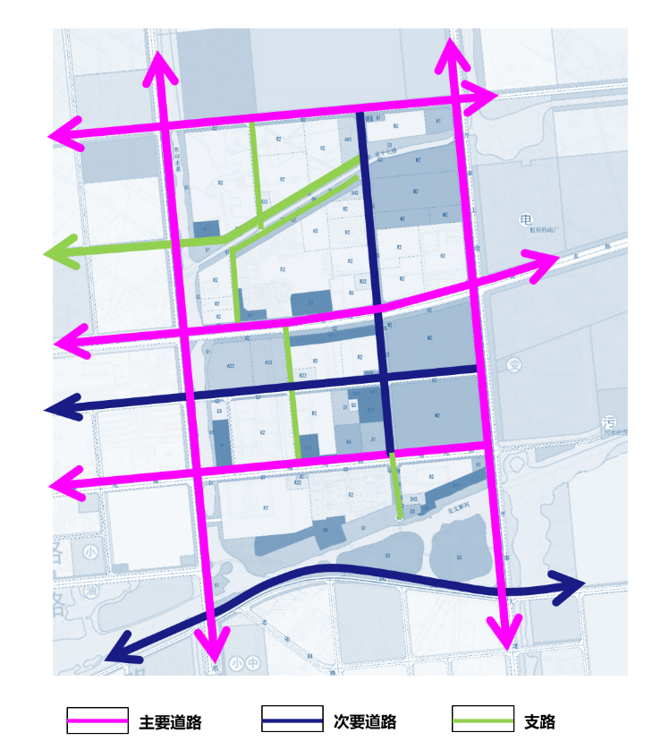
1、道路系统
图4-3 道路交通规划图
城市道路分为主干路、次干路、支路三个等级。
（1）主干路
国井大道、黄河东路、开泰大道以及扳倒井路。红线宽度30-60米，设计时速60-80KM。
（2）次干路
御泉路、青城路、高苑路。红线宽度20-35米，设计时速40-60KM。
（3）支路
片区内的其余道路。红线宽度12-20米，设计时速30KM。
（4）交叉口交通组织
道路交叉口在建设中应按以下标准进行控制，主干路与其它道路相交，路口红线转弯半径采用 25 米；次干路与次干路相交、次干路与支路相交，路口红线转弯半径采用 20 米；支路与支路相交，路口红线转弯半径采用 15 米。
规划主干路平面交叉口为信号灯控制交叉口，并逐步由单点信号灯向线控、面控方向发展，以提高区内交通运行效率。平面交叉口采取渠化措施，路口红线相应展宽。
表4-3 规划道路一览表
序号 | 道路名称 | 道路等级 | 道路走向 | 红线宽度(米) | 板块类型 | 断面参数
1 | 扳倒井路 | 主干路 | 东～西 | 30 | 一板块 | 3+24+3
2 | 国井大道 | 主干路 | 南～北 | 35 | 一板块 | 3.5+28+3.5
3 | 开泰大道 | 主干路 | 南～北 | 35 | 一板块 | 3.5+28+3.5
4 | 黄河东路 | 主干路 | 东～西 | 50 | 三板块 | 5+4.5+2+27+2+4.5+5
5 | 高苑路 | 次干路 | 东～西 | 35 | 一板块 | 3.5+28+3.5
6 | 滨河路 | 次干路 | 东～西 | 25 | 一板块 | 2.5+20+2.5
7 | 青城路 | 次干路 | 东～西 | 35 | 三板块 | 3+4.5+2+16+2+4.5+3
8 | 御泉路 | 支路 | 南～北 | 20 | 一板块 | 2+16+2
9 | 五号路 | 支路 | 南～北 | 15 | 一板块 | 2+11+2
10 | 田镇街 | 支路 | 东～西 | 15 | 一板块 | 1.5+12+1.5
11 | 规划路 | 支路 | 南～北 | 15 | 一板块 | 2+11+2
12 | 支十七路 | 支路 | 东～西 | 12 | 一板块 | 1.2+9.6+1.2

2、公共交通
构建高效、低耗、生态的公共交通体系模式，以公共交通为导向，以公共交通站点为中枢、综合发展的步行化城区。
公共交通主要是公共BRT交通和巴士干线，然后以公交站点为中心，以100－300米（ 2－5分钟步行路程）为半径建立公共活动广场或商业网点，建立集工作、商业、文化、教育、居住等为一身的“混合低碳社区＂。
公交站点服务半径为500米，规划增设5个公交站点，建议将现有在河之洲公交站点改造成为旅游特色公交站点。公交站点宜设置为港湾式停靠站，满足公交车辆的停靠，并减少对其它通行机动车辆的影响。

3、慢行交通
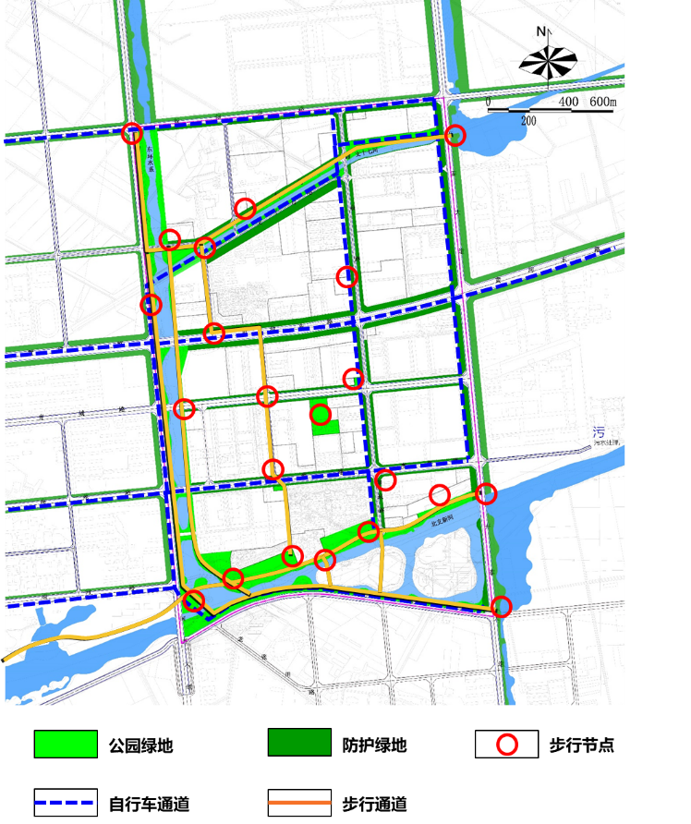
一是指片区内现有的道路网系统，通过改造断面、增加铺装标识等方式，引导增加非机动交通方式；二是指利用东环水系、北支新河以及支十七排等步行道路，通过打通、连接、串联等措施，形成完整的公共慢行通道，加大其密度和覆盖率。
图4-4 慢行交通规划图
结合慢行网络、商业中心及公交站点，设置自行车租赁点，构建“公交＋公共自行车”的绿色交通模式。
自行车通道：扳倒井路、黄河东路、青苑路、滨河路、开泰大道、御泉路、支十七路；
步行通道：田镇街、东环水系两岸、规划五号路、北支新河北岸、滨河路。

4、静态交通
按照集约、节约用地的原则和区域差别化停车供给与管理要求，规划充分利用地上、地下空间，合理确定静态交通设施的布局。
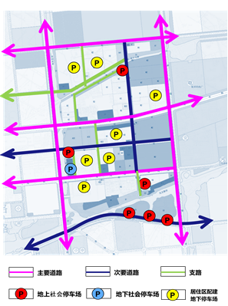
（1）地上空间
图4-5静态交通规划图
规划新增两处地上停车，分别占地0.58公顷、0.61公顷。青城路以南、国泰大道以东广场位置，兼作停车场用地功能。
（2）地下空间
在新建片区级商业中心地下以及新建居住区进行地下开发，新建大型商业区的地下商业+地下停车的功能；新建居住区地下提供短时停车和人防功能，同时可配建锅炉房、配电室、水泵房等公用服务设施。

5、中小学、幼儿园接送停车问题研究
片区规划有1处中学、1处小学和4处幼儿园，建成后，上下学高峰期将会出现瞬时高峰车流。为解决短时停车问题，规划提供若干建议。
（1）车位预测
中小学周边停车位预测：学生数*15%，约465个；
幼儿园周边停车位预测：学生数*10%，约108个。
（2）解决方法
办法一：分时段管控两边停车，五号路断面（2m+2 m +7 m +2 m +2 m），利用两米非机动车道分时段停车；
办法二：沿高青路靠近学校路段，利用10米绿化带设置植草砖公共停车位；
办法三：中小学、幼儿园错时上下学。

第五章 市政设施规划

第一节 给水工程规划

1、水源规划
规划区用水主要由东环配水厂供给。水厂供水水质应符合现行国家标准《生活饮用水卫生标准》（GB5749-2006）的规定。对水质有特殊要求的企业可自行解决。
水厂供水水压应满足管网用户接管点处的服务水头0.28Mpa的要求，对高层建筑采用局部加压方式。消防时用户接管点处的服务水头不低于0.1Mpa。

2、用水量预测
按照《城市给水工程规划规范》（GB50282-2016）的规定，并考虑到规划内发展和规划建设项目用水的实际情况，对规划区域内各类用地采用的用水指标分别为：
居住用地：1.3 万立方米/平方公里.日。
公共管理与公共服务设施用地：1 万立方米/平方公里.日。
商业服务业设施用地：2 万立方米/平方公里.日。
工业用地：1.5 万立方米/平方公里.日。
物流仓储用地：0.5 万立方米/平方公里.日。
道路与交通设施用地：0.5 万立方米/平方公里.日。
公用设施用地：0.5 万立方米/平方公里.日。
绿地与广场用地： 0.3 万立方米/平方公里.日。
表5-1 各用地性质供水指标

序号 | 用地类型 | 用水量（万立方米/日）
1 | 居住用地 | 1.679
2 | 公共管理与公共服务设施用地 | 0.178
3 | 商业服务业设施用地 | 0.656
4 | 工业用地 | 0.637
5 | 物流仓储用地 | 0.001
6 | 道路与交通设施用地 | 0.213
7 | 公用设施用地 | 0.001
8 | 绿地与广场用地 | 0.188
 | 总计 | 3.552

即，东部片区规划总需水量为：Q总＝3.55万m³/d。

3、管网布置
给水管网的布置采用支状与环状网相结合的布置方式，力求供水安全可靠，投资节省，组成完整的环网体系。消防给水采用于生活给水同一低压给水管网供给。消火栓沿规划主干道布置，其间距不超过120m，消火栓保护半径不超过150 m。

第二节 排水工程规划

1、规划原则
全面规划，合理布局，综合利用污水资源，保护环境。保护水体，防止污染水体，对污水进行综合治理。雨水排放采用短距离，多出口，分散就近排放。
排水体制采用雨污分流制。污水集中收集后，统一排入污水管网。雨水就近排入附近河道。

2、污水工程规划
（1）污水排放量预测
根据《城市排水工程规划规范》（GB 50318-2017），生活污水量按居住用地、公共管理与公共服务设施用地以及商业服务业设施用地总给水量的85％计，工业废水量按工业用地给水量的70％计，其它类用地污水量按相应给水量的50%计，道路用地、绿地与广场用地不计入污水量。总计，日污水排放总量为2.46万立方米。
（2）污水排放标准
排入城市污水管网的污水水质应符合国家现行标准《污水排入城市下水道水质标准》（CJ3082-1999）及《污水综合排放标准》（GB8978-1996）。工业废水凡含有毒、有害及不易生物降解物质的，不允许直接排入污水管网，必须经自行处理后，达到国家现行排放标准方可排入。
（3）污水处理方案
支十七排以南片区，污水排至绿环污水处理厂处理，设计处理能力为8万吨/日；
支十七排以北片区，污水排至润盈污水处理厂处理，设计处理能力为4万吨/日。

第三节 电力工程规划

1、电力负荷预测
根据《城市电力规划规范》（GB/T50293-2014），采用单位建设用地负荷密度法进行用电负荷预测。用电负荷总预测值，远期用电负荷为3.84万KW。
表5-2 电负荷表（单位：kW）
序号 | 用地代码 | 用地分类 | 用地面积(h㎡) | 单位建设用地负荷指标（KW/h㎡)
1 | R | 居住用地 | 129.13 | 200
2 | A | 公共管理与公共服务设施用地 | 17.77 | 300
3 | B | 商业服务业设施用地 | 32.79 | 400
4 | M | 工业用地 | 42.45 | 200
5 | W | 物流仓储用地 | 0.16 | 30
6 | S | 道路与交通设施用地 | 42.61 | 20
7 | U | 公用设施用地 | 0.29 | 200
8 | G | 绿地与广场用地 | 62.51 | 20
10 | 小计 |  | 328.11 | 54928.2
11 | 考虑0.7的同时系数和利用系数
12 | 合计 |  | 3.84万KW

2、电源及设施规划
（1）电源选择
虹桥热电厂作为东部片区用电电源，紧邻片区的东侧。
（2）供电设施规划
保留现状基地内的变电站与变电所，规划10KV中压配电线路采用环网供电方式，采用地下电缆的方式辐射，逐步取消架空线路。

3、电力管线规划
规划保留现有110KV，35KV高压线路，规划10KV中压配电线路采用环网供电方式，采用地下电缆的方式辐射，逐步取消架空线路。

第四节 电信工程规划

1、电话量预测
根据片区建设用地，采用电信指标法进行预测，城区固定电话普及率20部/百人；移动通信普及率100卡号/百人，东部片区固定电话容量0.62万部，移动用户约3.1万张卡号。

2、数字网络规划
在区内构建宽带网，敷设主干光纤，各企业可将其局域网或单个用户端通过光纤主干网互联，实现图文数字传输和处理，作到资源共享、通信快捷的目的。
5、通信基站
根据5G现有信号覆盖范围，每座通信基站覆盖半径为150米且周围无高大建筑物遮挡的要求，规划新增 26 处规划点位来满足后期5G覆盖需求，后期仍需根据现场测试情况补充建设点位以确保做到5G无缝覆盖。

第五节 供热设施规划

1、热负荷预测
根据《城市热力网设计规范》（CJJ34-2016），规划确定远期至2035年城区集中供热普及率达到70%，综合采暖热指标为50瓦/平方米，得远期东部片区热负荷为159.24兆瓦。
表5-3 远期采暖热负荷计算表
类别 | 用地面积公顷 | 容积率 | 热化率/单位用地热负荷 | 采暖面积万平方米 | 热负荷兆瓦
住宅建筑 | 126.37 | 1.8 | 70% | 227.47 | 113.73
公共建筑 | 17.77 | 1.2 | 70% | 31.99 | 15.99
商业建筑 | 32.79 | 1.5 | 70% | 59.02 | 29.51
合计 | 176.93 | —— | —— | 318.47 | 159.24

2、供热设施规划
供热方式：规划完善片区蒸汽管网，通过设置换热站转换为低温水暖（远期也可低温水直供）。
热网布置：规划供热主管道采用枝状管网，走向尽量靠近热负荷中心。
管材：热力管网均为钢管。
铺设方式：采用架空与直埋相结合方式铺设，重要路段采用地下直埋敷设。
保温和防腐：热网应做防腐及保温处理，并考虑热补偿。

第六节 燃气工程规划

1、气源规划
片区气源以中石油沧淄线气源为主气源，中石化天津LNG专线气源为气源的重要补充，以LNG为调峰气源的天然气提供充足保障。

2、用气指标
规划确定远期至2020年城区居民气化率达到95%，规划确定远期居民用气定额为2720兆焦/人·年（65万千卡/人·年），计每人每天约0.212立方米天然气（天然气低热值：35.2兆焦/立方米）。则远期东部片区总用气量为239万立方米/年，日平均用气量为0.66万立方米/日。

3、输配系统规划
规划片区燃气输配系统采用规划城区新建中压管网压力为中压A，规划压力0.4MPa，为将来的发展留下余地。中压供气方式采用中压输送至小区、楼群或楼栋，经柜式（箱式）调压器调至低压入户。

第七节 环卫工程规划

1、公共厕所规划
范围内现有5处公共厕所，基本满足城市市民需求，规划增加公共厕所1处。
表5-4 公共厕所一览表
序号 | 名称 | 位置 | 使用情况 | 服务范围
1 | 国井公厕 | 国井大道与扳倒井路路口东侧 | 正常 | 市民
2 | 芦湖雅郡公厕 | 御泉路与黄河东路路口往北100米 | 正常 | 市民
3 | 御泉路公厕 | 双创园东侧 | 正常 | 市民
4 | 侨牌公厕 | 国井大道与高苑路路口东侧 | 正常 | 市民
5 | 水上乐园公厕 | 水上乐园西南角 | 正常 | 市民
6 | 田镇街公厕 | 田镇大街与东环水系路口东侧 | 新建 | 市民

2、环卫设施规划
（1）垃圾量预测
生活垃圾按人均0.6kg/日预测，约3.1万人，预计每日生活垃圾约18.6吨。
（2）垃圾中转站
片区内不单独建设垃圾处理场，产生的生活垃圾，运送到城市垃圾处理场进行统一处理。
结合绿地、公园、停车场以及其他设施用地，规划增加2处公共厕所，一处位于田镇大街与东环水系路口东侧，另一处位于扳倒井路与开泰大街路口西侧。

第六章 “五线”控制
“五线”指“道路红线、城市蓝线、城市黄线、城市绿线、城市橙线”。“五线”的规划标定是控制性规划的一项重要刚性 规划内容，也是控制性详细规划的基础性工作。

第一节 道路红线
（1）道路红线标定内容
片内道路红线包括：主干路、次干路，支路红线为引导性指标，可根据实施需要履行相应程序后作适当调整。确定城市道路的中心线、红线位置、宽度及交叉口用地范围；界定道路用地范围，控制各类道路沿线建（构）筑物的建设条件。红线内的土地不得进行任何建设。红线具体标定，详见《红线、黄线、蓝线控制规划图》。
主干路：国井大道、黄河东路、开泰大道以及扳倒井路。红线宽度30-60米，设计时速60-80KM。
次干路：御泉路、青城路、高苑路。红线宽度20-35米，设计时速40-60KM。
支路：片区内的其余道路。红线宽度12-20米，设计时速30KM。
（2）道路红线控制要求
道路红线控制范围内经批准可以按规划建设绿化、市政公用地上、地下杆（管）线、交通管制设施、道路环卫设施；不得建设与市政公用设施无关的杆（管）线和非城市公用的配电设施、通信设施、环卫设施、交通管制设施。
临街单位增设或改变出入口位置必须符合城市规划并经城市规划行政主管部门和市政管理部门批准同意。
道路红线控制范围内已有建筑只能维持现状或不改变建筑结构、不增加面积的简单维修。
严格控制道路用地红线，红线内土地不得进行任何与道路功能不相符合的使用。道路红线两侧建（构）筑物，应要有据相关规定向外侧退让。
表6-1 道路红线控制一览表

序号 | 道路名称 | 道路等级 | 红线宽度(米) | 控制方式
1 | 扳倒井路 | 主干路 | 30 | 实线控制
2 | 国井大道 | 主干路 | 35 | 实线控制
3 | 开泰大道 | 主干路 | 35 | 实线控制
4 | 黄河东路 | 主干路 | 50 | 实线控制
5 | 高苑路 | 次干路 | 35 | 实线控制
6 | 滨河路 | 次干路 | 25 | 实线控制
7 | 青城路 | 次干路 | 35 | 实线控制
8 | 御泉路 | 支路 | 20 | 实线控制
9 | 五号路 | 支路 | 15 | 实线控制
10 | 田镇街 | 支路 | 15 | 实线控制
11 | 规划路 | 支路 | 15 | 实线控制
12 | 支十七路 | 支路 | 12 | 实线控制

第二节 城市蓝线
（1）城市蓝线标定内容
划定东环水系、北支新河以及支十七排的边界、保护范围界线，划定河道中心线、河道保护线。在以上保护线范围内，在城市蓝线范围内禁止影响城市安全的爆破、采石、取土，不得建设影响河流防洪排涝的设施及其它对城市水系保护构成破坏的活动。
（2）城市蓝线控制要求
原则上不得随意减少或改变水域及其保护线范围。在城市蓝线范围内禁止下列活动：
1）违反城市蓝线保护和控制要求的建设活动；
2）擅自填埋、占用城市蓝线内水域；
3）影响水系安全的爆破、采石、取土；擅自建设各类排污设施；
4）其他对城市水系保护构成破坏的活动；
5）在河道水域保护线范围内不得建设除防洪除涝必需设施以外的任何设施。
表6-2 蓝线控制一览表

河流名称 | 控制宽度 | 防洪除涝标准 | 控制类型
北支新河 | 15-100米 | 30 年一遇 | 实线控制
东环水系 | 25-100米 | 30年一遇 | 实线控制
支十七排 | 20-30米

第三节 城市黄线
城市黄线应当作为强制性内容，原则上不得随意改变或减少城市黄线的范围。在城市黄线范围内禁止下列活动：违反城市规划要求，进行建筑物、构筑物及其他设施的建设；违反国家有关技术标准和规范进行建设；未经批准，改装、迁移或拆毁原有城市基础设施；
其他损坏城市基础设施或影响基础设施安全和正常运转的行为。
表6-3 黄线控制一览表

类别 | 编号 | 设施名称 | 用地规模 | 控制类型
公用设施 | U12-01 | 供电设施 | 0.11公顷 | 实线控制
公用设施 | U12-02 | 供电设施 | 0.17公顷 | 实线控制
交通设施 | S42-01 | 社会停车场 | 0.58公顷 | 虚线控制
交通设施 | S42-02 | 社会停车场 | 0.61公顷 | 虚线控制
交通设施 | S42-03 | 社会停车场 | 0.11公顷 | 虚线控制
交通设施 | S42-04 | 社会停车场 | 0.07公顷 | 虚线控制
交通设施 | S42-05 | 社会停车场 | 0.13公顷 | 虚线控制

第四节 城市绿线
（1）城市绿线标定内容
指公共绿地、防护绿地及广场的用地范围。在绿线控制范围内，允许安排与绿地功能相关的设施，严禁与绿化用地功能无关的建设活动，规模为强制性指标，形态和位置为引导性指标。
（2）城市绿线控制要求
在城市绿线控制范围内，用地不得改作他用，因建设或者其他特殊情况，需要临时占用城市绿线内的用地的必须依法办理相关审批手续。
要严格保护位于绿化范围线内的绿化植被和水域沟渠的面积，加强绿化尚未覆盖地区的绿化造林工作。
居住社区绿化应结合居住社区中心布置，其绿化规模为强制性指标，具体位置和形态为指导性指标。
在绿线控制范围内，允许安排与绿地功能相关的设施，严禁与绿化用地功能无关的建设活动（园区公用工业管廊除外）。位于绿线控制范围内与绿地功能无关的企事业单位、设施和其他建设项目等，应逐步迁出绿线控制范围。
表6-4 绿线控制一览表
类型 | 编号 | 用地规模（公顷） | 控制类型
公园绿地 | G1-01 | 1.74 | 实线控制
公园绿地 | G1-02 | 1.59 | 实线控制
公园绿地 | G1-03 | 0.41 | 实线控制
公园绿地 | G1-04 | 1.1 | 实线控制
公园绿地 | G1-05 | 0.26 | 实线控制
公园绿地 | G1-06 | 0.67 | 实线控制
公园绿地 | G1-07 | 0.89 | 实线控制
公园绿地 | G1-08 | 0.96 | 实线控制
公园绿地 | G1-09 | 2.3 | 实线控制
公园绿地 | G1-10 | 0.25 | 实线控制
公园绿地 | G1-11 | 0.39 | 实线控制
公园绿地 | G1-12 | 0.65 | 实线控制
公园绿地 | G1-13 | 0.75 | 实线控制
公园绿地 | G1-14 | 0.73 | 实线控制
公园绿地 | G1-15 | 0.71 | 实线控制
公园绿地 | G1-16 | 0.24 | 实线控制
公园绿地 | G1-17 | 0.78 | 实线控制
公园绿地 | G1-18 | 0.12 | 虚线控制
公园绿地 | G1-19 | 1.75 | 虚线控制
公园绿地 | G1-20 | 0.12 | 实线控制
公园绿地 | G1-21 | 2.22 | 实线控制
公园绿地 | G1-22 | 9.97 | 实线控制
公园绿地 | G1-23 | 4.66 | 实线控制
防护绿地 | G2-01 | 0.46 | 实线控制
防护绿地 | G2-02 | 0.78 | 实线控制
防护绿地 | G2-03 | 1.16 | 虚线控制
防护绿地 | G2-04 | 0.49 | 虚线控制
防护绿地 | G2-05 | 0.13 | 实线控制
防护绿地 | G2-06 | 2.67 | 虚线控制
防护绿地 | G2-07 | 0.92 | 实线控制
防护绿地 | G2-08 | 1.72 | 实线控制
防护绿地 | G2-09 | 0.38 | 实线控制
防护绿地 | G2-10 | 1.78 | 实线控制
防护绿地 | G2-11 | 0.29 | 实线控制
防护绿地 | G2-12 | 3.75 | 实线控制
防护绿地 | G2-13 | 0.85 | 实线控制
防护绿地 | G2-14 | 1.53 | 实线控制
防护绿地 | G2-15 | 0.37 | 虚线控制
防护绿地 | G2-16 | 0.38 | 虚线控制
防护绿地 | G2-17 | 1.11 | 实线控制
防护绿地 | G2-18 | 1.02 | 实线控制
防护绿地 | G2-19 | 0.43 | 虚线控制
防护绿地 | G2-20 | 0.31 | 实线控制
防护绿地 | G2-21 | 0.07 | 实线控制
防护绿地 | G2-22 | 0.27 | 虚线控制
防护绿地 | G2-23 | 1.23 | 虚线控制
防护绿地 | G2-24 | 0.18 | 实线控制
防护绿地 | G2-25 | 0.27 | 实线控制
防护绿地 | G2-26 | 0.07 | 实线控制
防护绿地 | G2-27 | 0.45 | 虚线控制
防护绿地 | G2-28 | 1.99 | 实线控制
防护绿地 | G2-29 | 0.45 | 实线控制
防护绿地 | G2-30 | 0.39 | 实线控制
防护绿地 | G2-31 | 0.31 | 实线控制
防护绿地 | G2-32 | 0.04 | 实线控制
防护绿地 | G2-33 | 0.81 | 实线控制
防护绿地 | G2-34 | 0.47 | 实线控制
防护绿地 | G2-35 | 0.62 | 实线控制
广场用地 | G3-01 | 0.7 | 虚线控制
广场用地 | G3-02 | 0.26 | 虚线控制

第五节 城市橙线
明确居住区级以上医疗、文化、社会福利和教育（包括幼儿园）等公益性公共设施的用地范围界线，并提出控制要求。
表6-5 橙线控制一览表
类别 | 编号 | 位置 | 控制设施 | 控制规模 | 控制类型
教育设施 | R22-01 | DB-01-10 | 规划幼儿园 | 6班 | 实线控制
教育设施 | R22-02 | DB-01-38 | 规划幼儿园 | 9班 | 实线控制
教育设施 | R22-03 | DB-03-11 | 规划幼儿园 | 12班 | 实线控制
教育设施 | R22-04 | DB-05-05 | 规划幼儿园 | 9班 | 虚线控制
教育设施 | A33-01 | DB-03-04 | 规划初中 | 32班 | 实线控制
教育设施 | A33-02 | DB-03-05 | 规划小学 | 30班 | 实线控制
体育设施 | A41-01 | DB-01-13 | 规划运动场 | 1.90公顷 | 虚线控制
医疗卫生 | A51-01 | DB-01-29 | 现状医院 | 1.07公顷 | 实线控制
社会福利 | A6-01 | DB-03-34 | 规划老年公寓 | 2.21公顷 | 虚线控制

第六章 用地控制

第一节 街区划分与控制
本着便于规划编制和规划管理的原则，考虑土地使用性质和功能的内在关联性，以道路、河流以及产业布局分区等为界限，将本片区划分呢为3个街区，编码由GQ-DB-01到GQ-DB-03，并统一制定控制指标。

第二节 土地使用兼容性
根据城市用地功能混合发展的原则，兼顾为未来发展预留一定的弹性，规划规定部分用地性质之间具有兼容性，经自然资源行政主管部门审查批准后，方可改变用地性质。各类用地的适建范围参照《山东省控制性详细规划技术导则（试行）》中的相关规定。
用地性质 | 居住用地  （R） | 行政办公 用地（A1 | 公共管理与公共服务设施用地  （A1 以外） | 商业商务用地  （B1B2） | 娱乐康体用地（B3） | 工业用地（M1） | 工业用地（M2） | 工业用地（M3） | 物流仓储用地（W1） | 物流仓储用地（W2） | 物流仓储用 地（W3）
居住用地（R） |  | ○ | × | ○ | × | √ | × | × | ○ | × | ×
公共管理与公共服务设施（A） | √ | × |  | √ | √ | ○ | ○ | × | ○ | ○ | ×
医疗卫生用地（A5） | ○ | × | × | ○ | ○ | × | × | × | ○ | ○ | ×
商业商务用地（B1B2） | √ | ○ | × |  | × | √ | √ | × | √ | √ | ×
批发市场用地（B12） | × | × | × | √ | × | √ | √ | × | √ | √ | ×
娱乐康体用地（B3） | × | × | × | ○ |  | √ | √ | × | √ | × | ×
加油加气站用地（B41） | × | × | × | × | √ | √ | √ | × | ○ | ○ | ×
其他公用设施营业网点用地  （B49） | √ | × | × | ○ | ○ | ○ | ○ | × | ○ | ○ | ×
一类工业用地（M1） | √ | × | × | × | × |  | √ | √ | × | × | √
二类工业用地（M2） | × | × | × | × | × | × |  | √ | × | × | √
三类工业用地（M3） | × | × | × | × | × | × | × |  | × | × | ×
物流仓储用地（W1） | × | × | × | × | × | √ | √ | × |  | × | √
物流仓储用地（W2） | × | × | × | × | × | × | × | × | × |  | √
物流仓储用地（W3） | × | × | × | × | × | × | × | × | × | ×
交通枢纽用地（S3） | × | × | × | √ | √ | √ | √ | × | √ | √ | ×
交通场站用地（S4） | × | × | × | √ | √ | √ | √ | × | √ | √ | ×
公用设施用地（U） | × | × | × | × | × | √ | √ | × | √ | √ | ×
绿地与广场（G） | √ | × | × | √ | √ | √ | √ | × | √ | √ | ×
注：①横向用地可兼容竖向用地，不可反向。如该表中，居住用地可以作为公共管理与公共服务设施用地，行政办公用地（A1）以外的公共管理与公共服务设施用地不能作为居住用地。②“√”表示可兼容，“○”表示满足环境影响、安全、卫生防护等要求条件下可兼容，“×”表示不兼容。③表中未 列用地一般不宜兼容。④片区控规和街区控规中确定的高压走廊、输油管廊等防护绿地，在管线迁移或入地后，允许兼容与之相邻地块的用地性质及其他无环境影响的用地性质。

第三节 交通指标控制
（1）道路出入口分机动车出入口和主要人流出入口。机动车出入口除进出机动车，还有非机动车、行人。机动车出入口位置的确定须满足以下要求：城市主干道与城市主干道相交，距交叉口 70m 内限制设机动车出入口；城市主干道与城市次干道相交，距交叉口 40m 内限制设机动车出入口；城市次干道与城市次干道相交，距交叉口40m 内限制设机动车出入口；城市主次干道与支路相交，距交叉口 20m 内限制设机动车出入口。
（2）较大人流量公共建筑布置在次干道交叉口附近时须采取措施，使人流、车流出入口距交叉口不小于 50m。
（3）各类用地需按其使用性质和开发强度设置足够的停车位和公共停车场（库）。 公共停车场在各类公建附近的停车位规划值参照《淄博市城市规划管理技术规定》中的标准确定。
表6-1 停车设施配置标准表
住宅建筑停车位最低控制指标
类 别 | 机动车 | 非机动车
一类居住用地 | ≥1辆/户 | 1.5辆/户
二类居住用地 | ≥0.5辆/户 | 2.5辆/户

居住区生活圈配建公共停车场（库）的停车位控制指标
名 称 | 单 位 | 机动车 | 非机动车
公共中心 | 车位/百米²建筑面积 | ≥0.45 | ≥7.5
商业中心 | 车位/百米²营业面积 | ≥0.45 | ≥7.5
集贸市场 | 车位/百米²营业面积 | ≥0.30 | ≥7.5
饮食店 | 车位/百米²营业面积 | ≥0.30 | ≥3.6
医院、门诊所 | 车位/百米²建筑面积 | ≥0.30 | ≥1.5

公共建筑停车位最低控制指标
建筑类别 | 机动车（车位/百米²建筑面积） | 非机动车（车位/百米²建筑面积）
办 公 | 0.4 | 2
商业、服务业、市场 | 0.5 | 7.5
文化娱乐 | 0.3 | 5
医疗卫生 | 0.2 | 1.5

第四节 建筑高度控制
为保证城市景观的整体性、延续性和协调性，突出片区空间特色，结合片区用地性质和土地开发强度，确定片区高度分区共分三个区域。
低多层混合区：建筑高度控制在18米以下，主要为片区的产业区、办公区、多层住宅区、学校用地等。
多高层混合区：建筑高度控制在36米以下，主要为片区的住宅区。
高层混合区：建筑高度控制在54米以下，主要为分布在片区内高强度开发的居住地块。

第五节 开发强度控制
根据《山东省建设用地控制标准》，以科学合理、集约利用土地为原则，结合片区用地性质，确定片区土地开发强度分三级。
低强度开发控制区：主要为中小学用地、娱乐康体用地。容积率控制在0.5-1.0。
中强度开发控制区：主要为产业区、行政办公区以及多层住宅区。容积率控制在1.0-2.0。
高强度开发控制区：主要为居住用地、商业用地。容积率控制在2.0-2.5。

第六节 建筑建造控制

1、建筑后退
建筑后退红线：指建筑沿道路、河流、绿地和相邻地块部分（整体或局部）的建筑外边界后退的距离，建筑后退红线在满足本规定的同时，必须符合消防、卫生、环 保人防、工程管线和建筑规范等各方面的要求。
根据《淄博市城市规划技术管理规定》规划区道路的不同等级、河流、绿地和相邻地块情况，规定建筑后退主干路红线15米，后退次干路9米，支路红线6米。规定建筑后退其他绿地和其他地块 5 米。

2、建筑风格
建筑色彩应体现城市特色和时代感，并与周围环境相协调。工业建筑采用现代建 筑风格，以蓝、白色等明亮色为主。应根据建筑的特性和周围环境，由城市规划主管 部门提出相应的设计要求。

第七章 实施建议

第一节 规划措施
1、设施配套先行，产业转型随后，景观提升同步。
2、结合沿河滨水公园增加旅游服务设施，提升活力。
3、保护控制好生态绿化区，保护控制好水系绿脉网络以及其他生态防护绿地，对道路、河流两侧防护绿带进行严格控制，着力保障片区生态环境和生产安全。
4、工业用地在进行用地功能转换时，需进行土壤污染调查。

第二节 实施建议
1．强化城市规划集中统一管理，加强城市规划的集中管理，加强城市规划行政主管部门在城市规划、建设、实施、监督中的作用。充分利用城市规划管理信息系统，适时掌握土地资源的规划、建设情况，提高规划管理的信息化水平，提高管理效能。
2．加强规划法制权威和实施监督。本规划批准后具有法律效力，进一步制订规划实施细则，落实规划强制性条款内容，进一步明确城市“五线”的控制内容。加强规划各层次的公众参与，确保规划成果的有效性。
3．提高片区综合开发水平，片区内的工程建设均应符合本规划，把好修建性详规、城市设计、建筑设计的质量关，保证基础设施、商业设施、绿化等配套项目的实施，采用相关的鼓励政策，保证用地空间、实施效果。
4．加强规划宣传与教育。规划通过之后，应向全社会广泛宣传，普及规划教育，振奋广大市民的建设热情。增加实施规划的透明度和公众参与程度，使投资者通过规划更加深入、全面地了解投资环境和发展前景，自觉服从规划、同时方便市民对政府执行规划的监督。

附录：本规划文本用词说明
1、为便于在执行本规范条例时区别对待，对要求严格程度不同的说明如下：
（1）表示很严格，非这样做不可的： 正面词采用“必须”； 反面词采用“严禁”。
（2）表示严格，在正常情况均应这样做的： 正面词采用“应”； 反面词采用“不应”或“不得”。
（3）表示允许稍有选择，在条件许可时首先应这样做的： 正面词用“宜”或“可”；反面词采用“不宜”。
2、条文中指定应按其它有关标准、规范执行时，写法为“应符合……的规定”或“应按……执行”。

